06.05.2016
1099

О внесении изменений в постановление Администрации города Заречного Пензенской области от 11.12.2009 № 1969 «Об опекунском совете»
(с последующими изменениями)

В соответствии со статьями 4.5.1, 4.6.1 Устава закрытого административно-территориального образования г. Заречного Администрация ЗАТО города Заречного постановляет:

1. Внести изменение в постановление Администрации города Заречного Пензенской области от 11.12.2009 № 1969 «Об опекунском совете» (в редакции от 27.07.2015 № 1325, от 23.03.2016 № 656):
- приложение № 1 «Состав опекунского совета» к постановлению изложить в новой редакции (приложение).
2. Настоящее постановление вступает в силу на следующий день после его официального опубликования.
3. Настоящее постановление опубликовать в печатном средстве массовой информации газете «Ведомости Заречного».
4. Контроль за исполнением настоящего постановления возложить на заместителя Главы Администрации города Сизову И.А.

Приложение: на 1 листе.

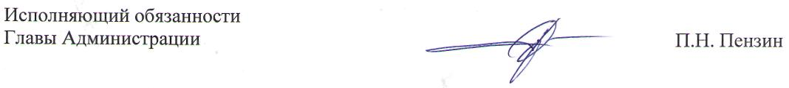

Приложение

к постановлению Администрации
г.Заречного Пензенской области
от 06.05.2016 № 1099

«Приложение № 1

УТВЕРЖДЕН
постановлением Администрации
г. Заречного Пензенской области
от 11.12.2009 № 1969
в редакции от 06.05.2016 № 1099

Состав опекунского совета

Сизова  Ирина Анатольевна | - | заместитель Главы Администрации города Заречного, председатель
Новикова  Галина Владимировна | - | начальник отдела социальной политики Администрации города Заречного, заместитель председателя
Миронова  Ирина Викторовна | - | ведущий специалист отдела социальной политики Администрации города Заречного, секретарь
Бусыгин  Александр Иванович | - | заведующий Центром психоневрологии и наркологии Федерального государственного бюджетного учреждения здравоохранения «Медико-санитарная часть № 59 Федерального медико-биологического агентства» (по согласованию)
Васякина  Галина Николаевна | - | начальник отдела по назначению, перерасчету и выплате пенсий Управления Пенсионного фонда по городу Заречному (по согласованию)
Давыдов  Александр Михайлович | - | юрисконсульт муниципального учреждения «Правовое управление» города Заречного Пензенской области (по согласованию)
Коваленко  Галина Николаевна | - | исполняющий обязанности начальника отдела учета и распределения жилья Администрации города Заречного
Морозова  Наиля Наимовна | - | советник (специалист по защите прав ребенка) Комиссии по делам несовершеннолетних и защите их прав города Заречного
Самсонов  Сергей Владимирович | - | советник сектора защиты прав ребенка Департамента образования города Заречного
Скоморохова  Наталия Михайловна | - | ведущий эксперт Департамента социального развития города Заречного (по согласованию) | ».

